第二章 东方王后的生命史诗

第6节 私趣雅好
妇好的随葬品中，有一枚形状奇特的玉器。
这是１件略带褐斑的深绿色玉器。一头平齐，另一头作前高后低的斜面。中空，可套入成年人的拇指。背面下端有一条凹下的槽。此器制作精细，装饰华丽：正面雕兽纹，兽口向下，细长眉，方形眼，双角似牛角，两耳后贴。面部两侧分别雕以身、足。身略上竖，尾下垂，短足前届，雕出三爪。尤其引人关注的是，兽面的双目下各开有一圆孔。
整件器物并不大，高2.7一3.8、中间孔径2.4厘米。
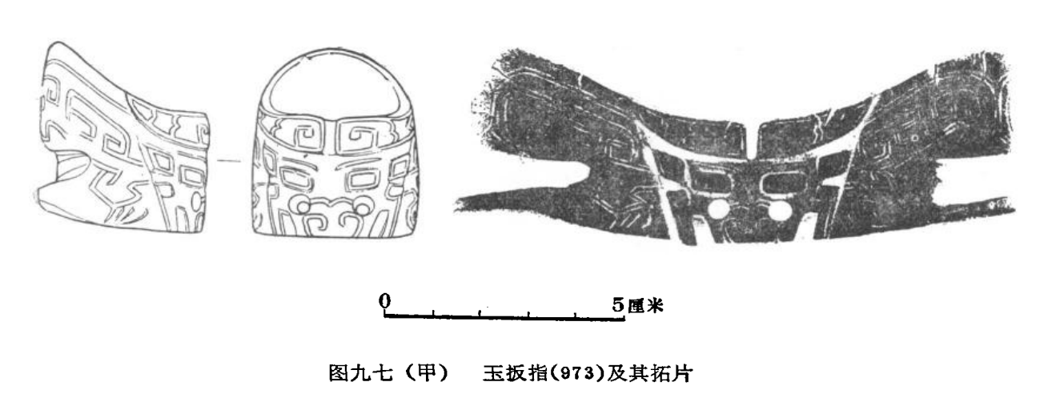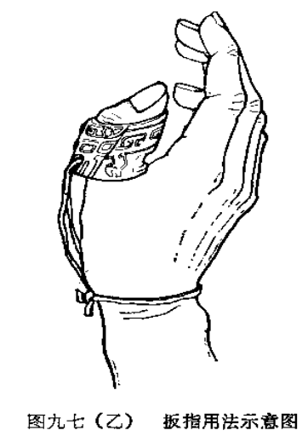
郑振香将这件玉器编号为M5:973，并将其命名为玉扳指。
原来，这是１件射时作钩弦之用的特殊物品。此器适可套人拇指，弓弦恰可纳人背面的凹槽，双孔可穿系细绳缚于手腕。
由于此器材质高贵、制作精良，大概率是妇好生前使用之物。
玉扳指的发现，其实可以与甲骨文记录互证。甲骨文中记录过妇好征战，还记录过妇好“学商”，以及妇好教其子学射箭的记录。
学商，据多数学者解读，应该是学一种音乐或者舞蹈。
很难想像，我们今天居然可以发现3200多年前妇好的私趣雅好。事实上，出土文物不仅印证妇好曾经极大可能练习过射箭，还显示她更可能是一位酷爱玉器、石器，有着嗜古情怀的优雅女子。
1、玉雅（小钟：查一下是否有妇好喜欢玉器的记录）
妇好对玉的兴趣，被墓葬中随葬的数百件玉石器“记录”了下来。
妇好墓随葬玉器，所出玉器仍然是迄今为止出土玉器最多的。
在【殷墟妇好墓】发掘报告中，郑振香先生整理出妇好墓随葬玉器的总数是755件。由于撰写报告时未对所有玉石器进行矿物学鉴定，郑振香先生所谓的755件玉器，其实包括少量硅质板岩和硅质大理岩制品。
这批王器数量多、品种全，造型多样。特别是雕琢成人物和各种动物形象的装饰品，姿态多样，造型优美，线条流畅，工艺极为讲究，虽在地下被埋藏了三千多年，但其光泽多数依然晶莹鲜润，显示出当时工匠高水平的琢玉技术和抛光技术。
据郑振香先生统计，这批玉器可按功能分为6类：仪仗、工具、生活用具、装饰品以及杂器。其中其中礼器约占23,2％；仪仗约占7.1％；工具约占9.8％；用具约占1.2％；装饰品约占56％；杂器约占2.2％。具体情况如下：
礼器175件：琮、圭、壁、璇玑、环、瑗、璜、玦、簋、盘等10种，以璜为数最多，共73件；环次之，共24件；琮、壁、瑗、玦各十余件；圭8件；簋2件；玻玑、盘各一件。
兵器类54件。有戈、矛、戚、钺和大刀等五类，一般无使用痕迹，大多数琢雕得比较精致，特别是几件较大的戈，正反面都琢出阳纹脊线和对称的边刃，工艺水平相当高。一件大刀两面均雕刻极为精致的龙纹，看去都是珍贵的艺术品。这些器物大概都作！仪仗之用，而非实用的武器。在殷代，何种身份的人具有这种规模的仪仗和上述的大显铜、玉礼器，过去由于觖乏完整的比较材料，不甚清楚。般王武工的配偶妇好，卒有这样一套仪仗和上述的铜、玉礼器，为今后进行研究提供了一些线索
工具类74件。有斧、凿、锛、锯、各种刀类、弯锥形器、纺轮、铲、镰等，其中锯、锋及某些小刀有使用痕迹，可能是实用的；一部分小刻刀和纺轮，从实物观察，也宜于实用；其余如斧、凿、锛以及有些小刀、铲之类，制作铵精，也无使用痕迹，大概都是象征性的。
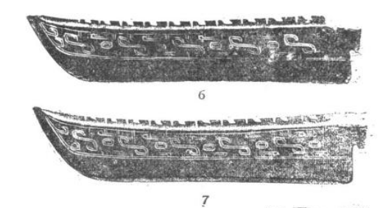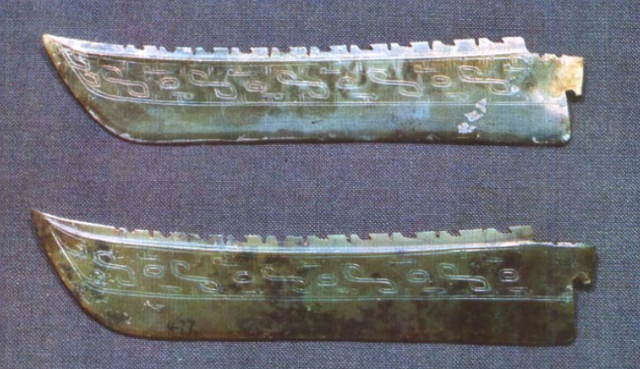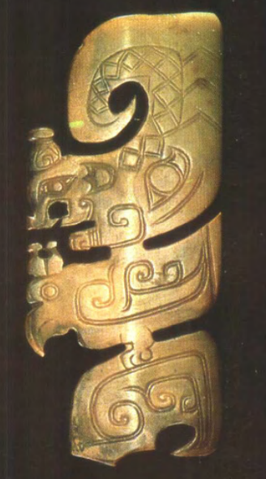

生活用具共9件。有研磨朱砂的白、杵，调色的盘，另有梳、耳勺、匕等生活用具。大部都是实用器。

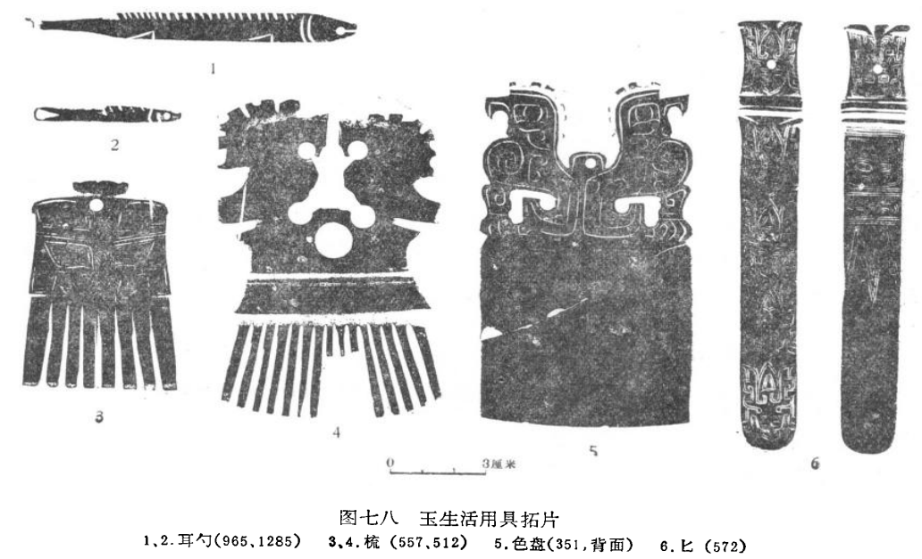

妇好墓随葬的玉器中，最值得说道的是墓中出土的玉梳，玉挖耳勺，玉匕，和玉象。
妇好墓随葬了2件玉梳。
玉梳M5：512，高10.4、宽5.1厘米，梳头雕出一对鹦鹉。鹦鹉钩喙短冠，短尾微翘，相对而立。梳面近扇形，有梳齿15枚，其中3枚残断。此器两面均抛光。
玉梳M5：557，高7.1、宽4.4-4.9厘米。形近长方，梳背中部有一长条形小突。梳面设梳齿8枚。梳背两面均雕饕餮纹。
当年的妇好，大概率便是用这两把玉梳整理自己的青丝。
妇好墓随葬2把玉耳勺，实在令人惊讶。
两件玉耳勺都雕成鱼形柄，但大小、形状有所不同。
耳勺M5：965，长10.5厘米。柄部作细长的鱼身。鱼作小口，圆眼，有清晰的腮、背鳍、胸、腹鳍，无尾。柄末刻出园形小勺孔，颇为精巧。
耳勺M5：1285，长4.7厘米。器形略小，鱼形柄雕出的鱼仅表现鳃与背脊，刻纹较粗糙。勺孔略呈圆形，极浅。
除耳勺和玉梳，更能反映日常之用的玉器是发笄。
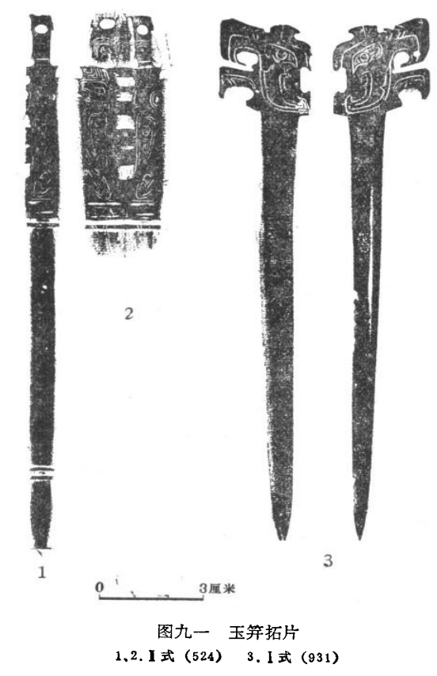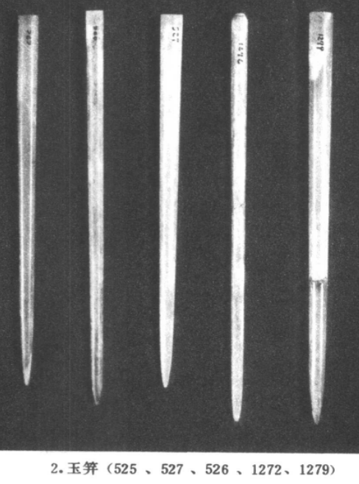
妇好墓中发现28枚玉笄。均出于棺内北端（具体位置不清楚）。按笄首的不同，有兽首笄、套帽笄、平顶笄三种，其中兽首笄2件，套帽笄7件，平顶笄19件。
M5:931是1件兽头笄。通长17厘米。笄首雕作夔形，呈扁长条形笄杆。
M5:524是1件套帽笄。残长17.3厘米。笄首有带孔眼的圆柱形榫，可插嵌笄帽。扁圆形杆。杆上段雕跪坐的侧身人形图案。极精致。稍下饰竹节纹。尖端稍残。
M5:1272是1件平顶笄。长19,2厘米。杆上有棱，顶端有锯痕，尖端扁圆。未抛光。长19,2、径0.7厘米
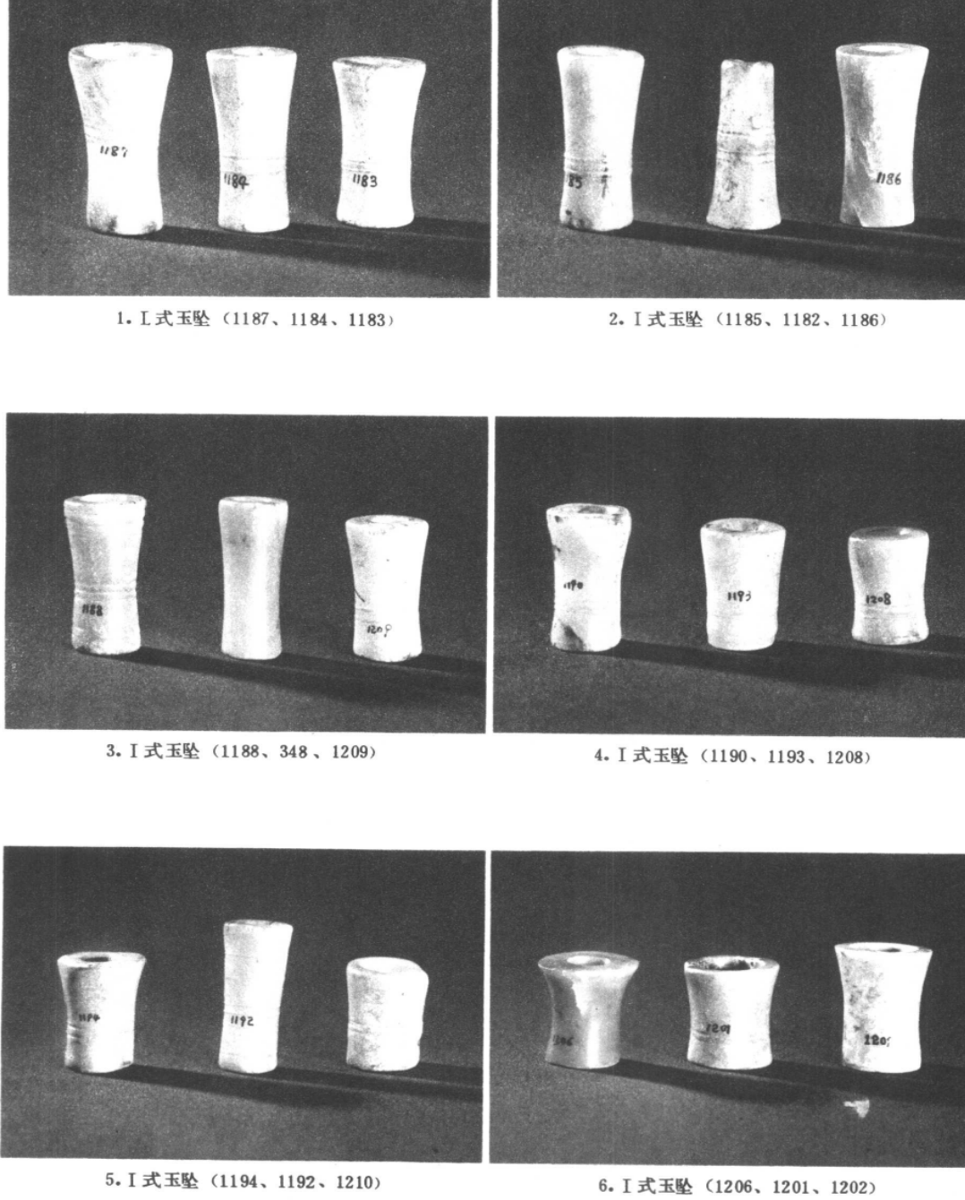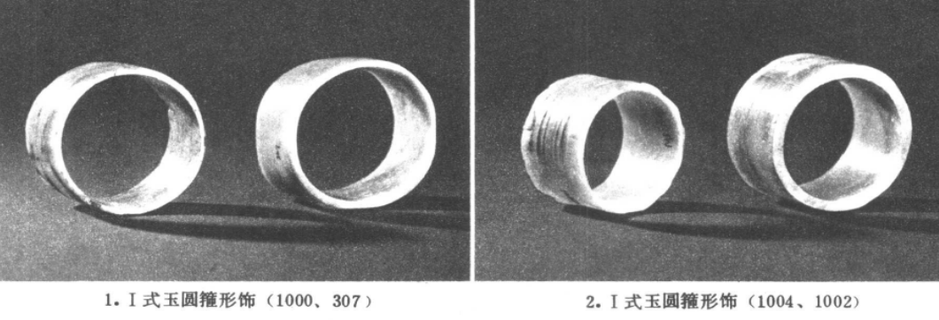

除玉笄之外，妇好墓中出土了大量玉管，包括亚腰形管、直壁管。据研究，这些玉管大都用于束带或穿串起来作为装饰。
妇好墓随葬了一对玉匕，学者们认为是进食的餐具。
两件玉匕的长度都在14.7厘米左右，作呈扁平的长条形，一面柄端饰蝉纹，另一面雕夔纹，制作精致。
除上述日常用器，妇好饰品中玉器更是琳琅满目。据郑振香统计，妇好墓随葬了426件玉饰。包括佩饰、头饰、手饰、衣裳佩饰等。
用于佩戴的玉饰大都制成动物形，一部分是非现实物种的动物，如龙、凤、怪鸟、怪兽，共18件；数量更多的则是现实物种，总数达155件。善畜类的虎、象、熊、猴、鹿、马、牛、狗、兔、羊头；禽鸟类的鹤、鹰、鸦鸮、鹦鹉、鸽、燕锥、鸟、鸬鹚、鹅；此外还有鱼、蛙、鱉、螳螂等。多数运用写实手法，少数略作艺术夸张。
玉器特别是玉礼器绝大部分出自潜水面以下，具体陈放位置已从确认，但部分玉饰钻有小孔或制出榫，可供悬吊、插嵌或镶嵌。少量属于圆雕类的玉器，则可能用来把玩。
M5：511是1件玉象的圆雕。此器长6.5、高3.3厘米。作站立状。长鼻上仲，鼻尖内卷成圆孔，口呈三角形，微张。小眼细眉，大耳下垂，体肥硕，四肢粗短，尾下垂。身、足饰云纹，背、尾饰节状纹。长6.5、高3.3厘米。
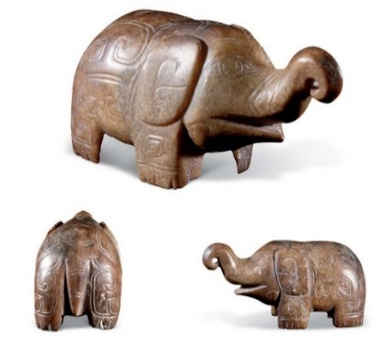
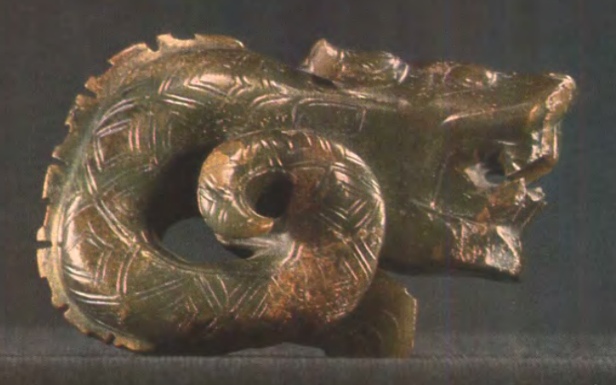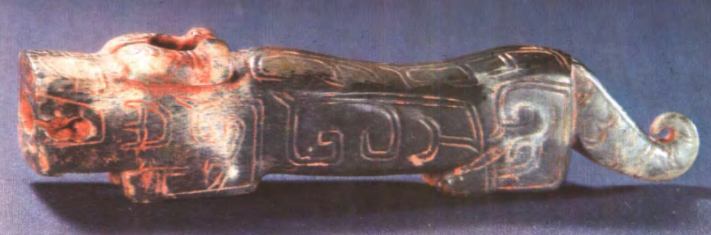

妇好墓出土了15件人形雕刻。其中13件是玉人，包括人头像和圆雕人像及5件，浮雕人像及人面7件，人兽合体头像1件。（涉及人物形象的玉器，准备移至前面“妇好归来”，所有图片都要重新扫描）
人形雕刻是极其珍贵的资料。虽然从严格的学术规范考察并不能直接将妇好墓出土的13件玉人直接算成妇好有特殊的嗜玉癖好。但13件人形玉雕的考古学意义任何人无法否认。这批人形雕像，对于现代人理解商王朝的人种、服饰、装束打扮到头重要。

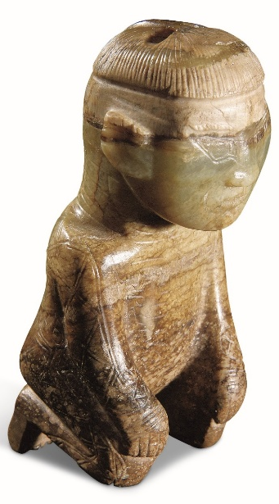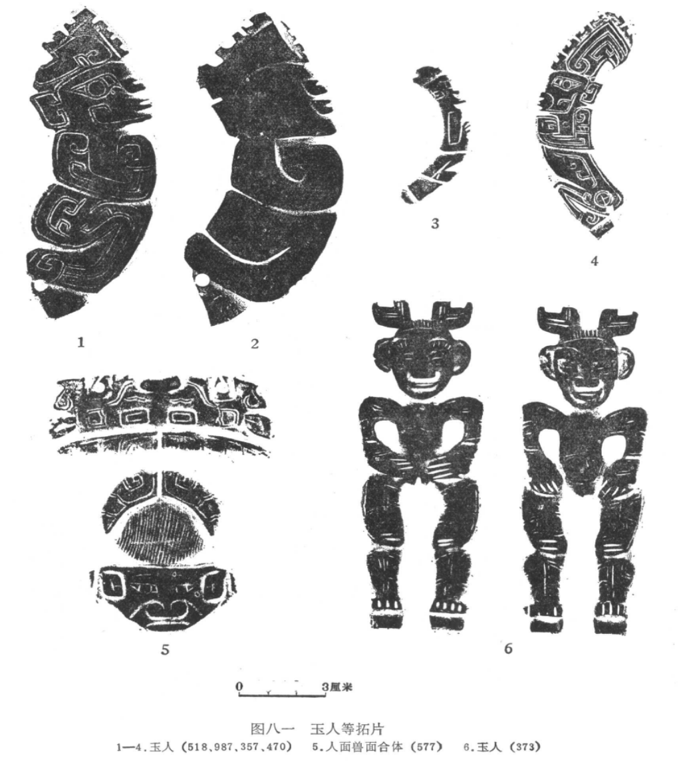
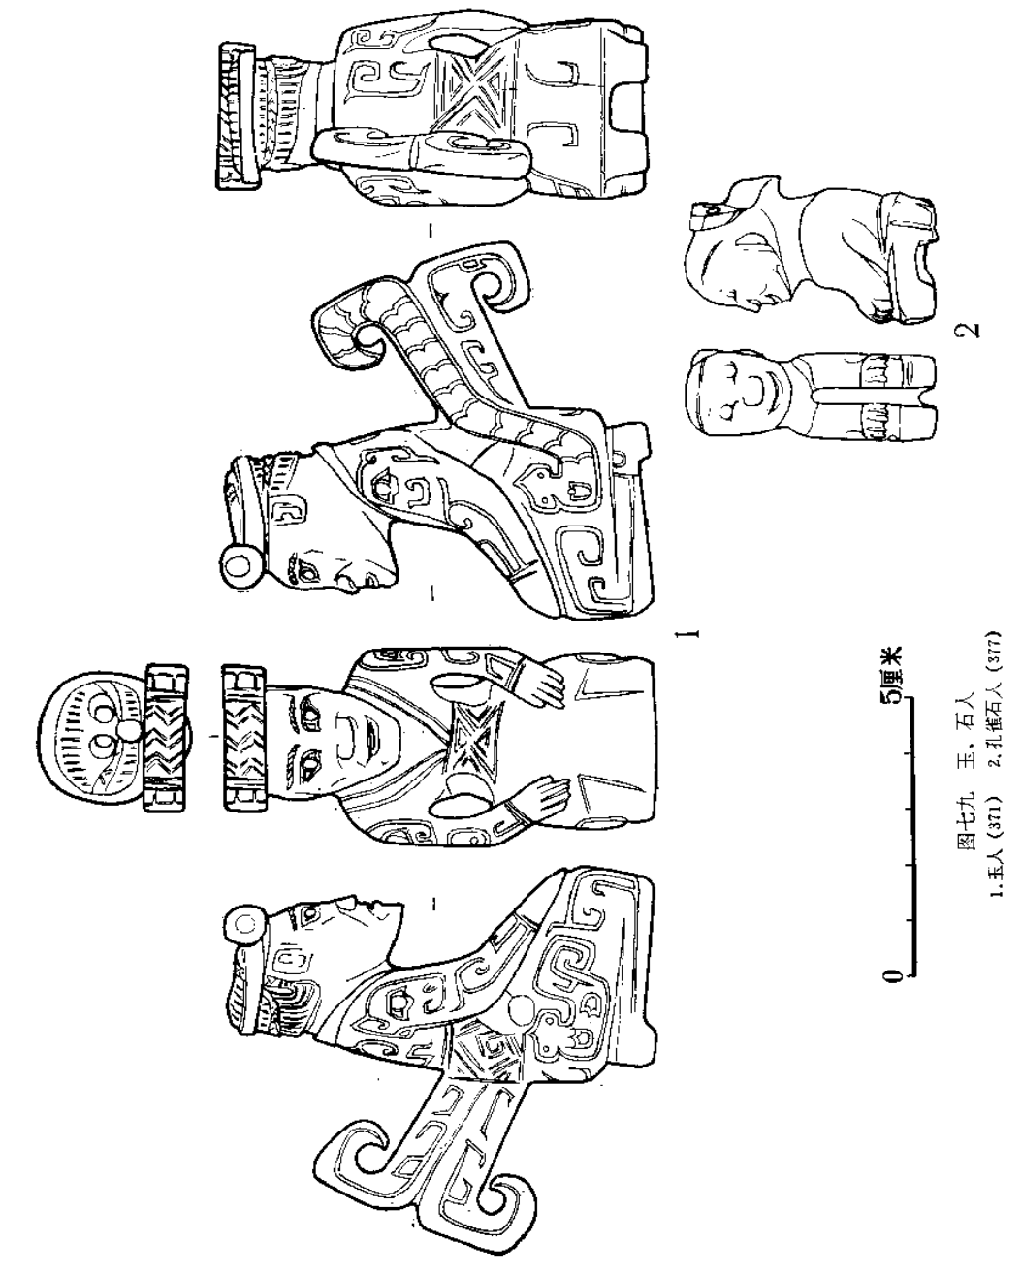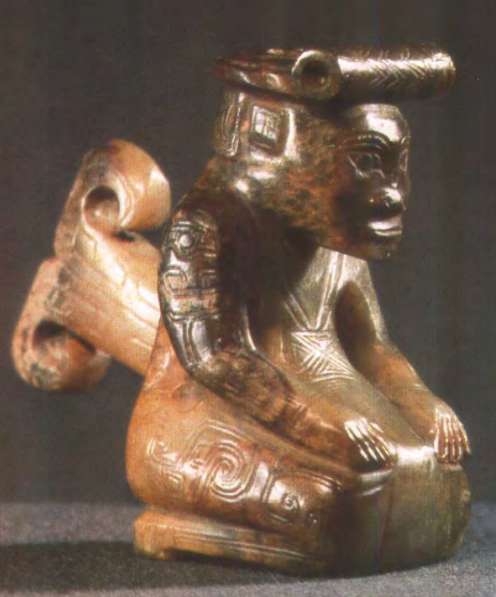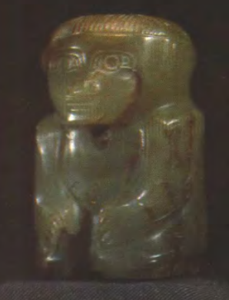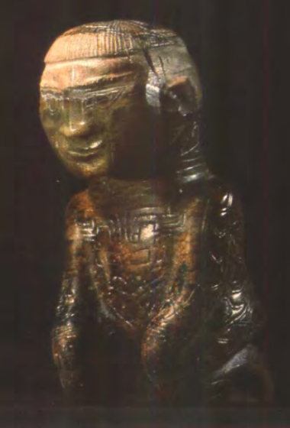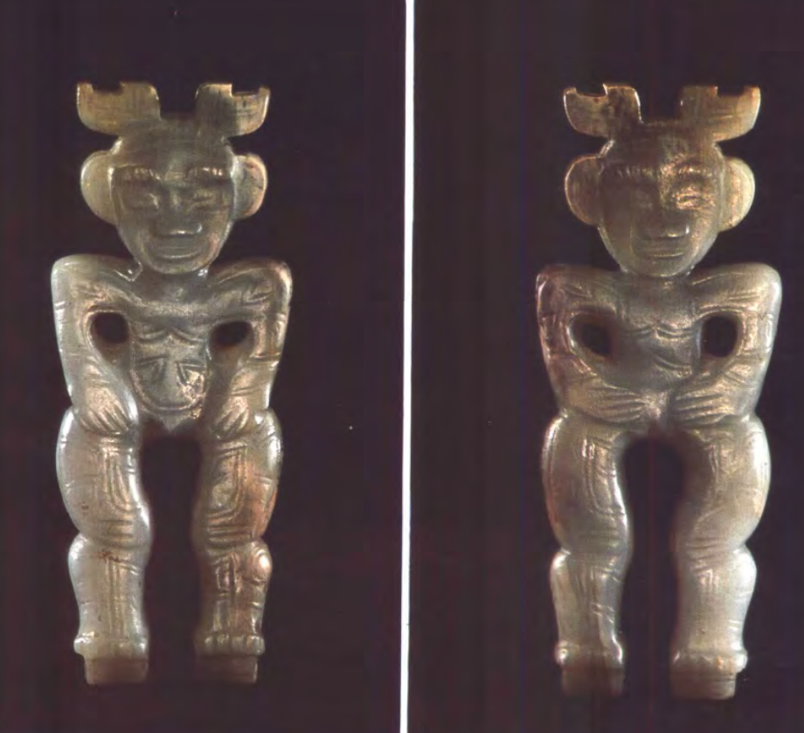
M5:371是所有人形玉雕中最难得的1件。这是1件黄褐色玉，高7厘米。整体圆雕，表现的是1名双手抚膝的跽坐男子。此人长脸尖额，细长眉，双目视前方，大鼻小口，小耳。头梳长辫一条，辫根在右耳后侧，往上盘至头顶，由头顶绕至左耳后侧，又由左耳侧伸向右耳，辫梢与辫根相接。头顶上戴圆箍形“𫠆”，用以束发，“𫠆”前连有卷筒状饰。顶露发丝，上有左右对穿小孔，用来插笄，靠前另有小孔，功能不明。上衣交领垂于胸，长袖至腕，有袖口。以宽带束腰。衣下缘似及足踝。衣上饰云纹。腹前悬长条形“蔽卸”，下缘及膝部。似着鞋（因未露脚趾）。腰左侧插一宽柄器，上端作卷云形，下端弯曲，似蛇头，柄一面饰节 状纹和云纹，与衣纹不连，可能是武器或具有某种含义的器物。
M5:372是1件颜色略显斑驳，但整体呈淡黄色的人形圆雕。高8.5厘米。所雕之人跽坐，双手抚膝，身略前倾，头微低，圆脸，细长眉，大眼小口、双耳和鼻头较大，有鼻孔。头顶中心梳一条小辫，下垂至须，辫上似缚有发绳。赤脚。衣纹有蛇纹与云纹。长袖至腕，空袖口，衣下缘似及小腿。 胸前不显衣纹，雕兽面纹。头顶上有左右相通的小孔。身下两腿之间有一圆孔，似为插嵌之用。
M5:375高5.6厘米，是1件淡绿色圆雕跽坐人。此人两臂略内弯，双手抚膝。猴脸，宽额尖頷，大眼小口，塌鼻梁，蒜头鼻，双耳略靠上。头上留短发一周。着衣为长袖窄口，后领较商，衣下缘及臀部。背部衣纹作云纹。似着鞋。后脑上有上下相通的小孔，身下两腿之间有可插嵌的圆孔。
M5:373高12.5、肩宽4.4厘米。这是1件站立状的双面人。一面为男性，另一面为女性。男性为椭圆脸，双目微突，大耳，长宽眉。头上梳两个角状发髻。耸肩，双手放胯间，腠部略内屈，以不同线条表示肌肉。女性的形象与男性近似，推眉较变，小口，双手置腹部。脚下有伸出的短榫，似作插嵌之用。郑振香先生将此器描述为裸体，也有学者认为其身体上的纹饰表现的可能是衣装。
M5:534是1件圆雕人头。高2.5愿米。此人作方脸，头顶留短发一周。头下靠后处有1圆孔直通头顶，孔内有红漆。似作插嵌之用。
M5:374也是1件圆雕人头。高5.6厘米。长脸，前额微突，眼窝深凹似盲人。背面劈平。颈下有圆孔。
M5:576是1件浮雕人面。高5.5厘米。方脸。头上有两上翘的“发髻”。背面内凹呈弧形。顶中部有一斜孔，可供镶嵌或佩带。
M5:577是1件人兽合体的圆雕。高不足3厘米。人面较矮，大眼，细长眉，蒜头鼻，头顶有发丝；兽面有清晰的鼻、眼、耳，头顶有一对大角。領中部有上下穿通的小孔。
M5:518也是1件浮雕。高11.5厘米。人物作侧身蹲居形。头戴冠。臂拳曲于胸前，膝上耸，小腿下有三角形榫，榫上有园孔。
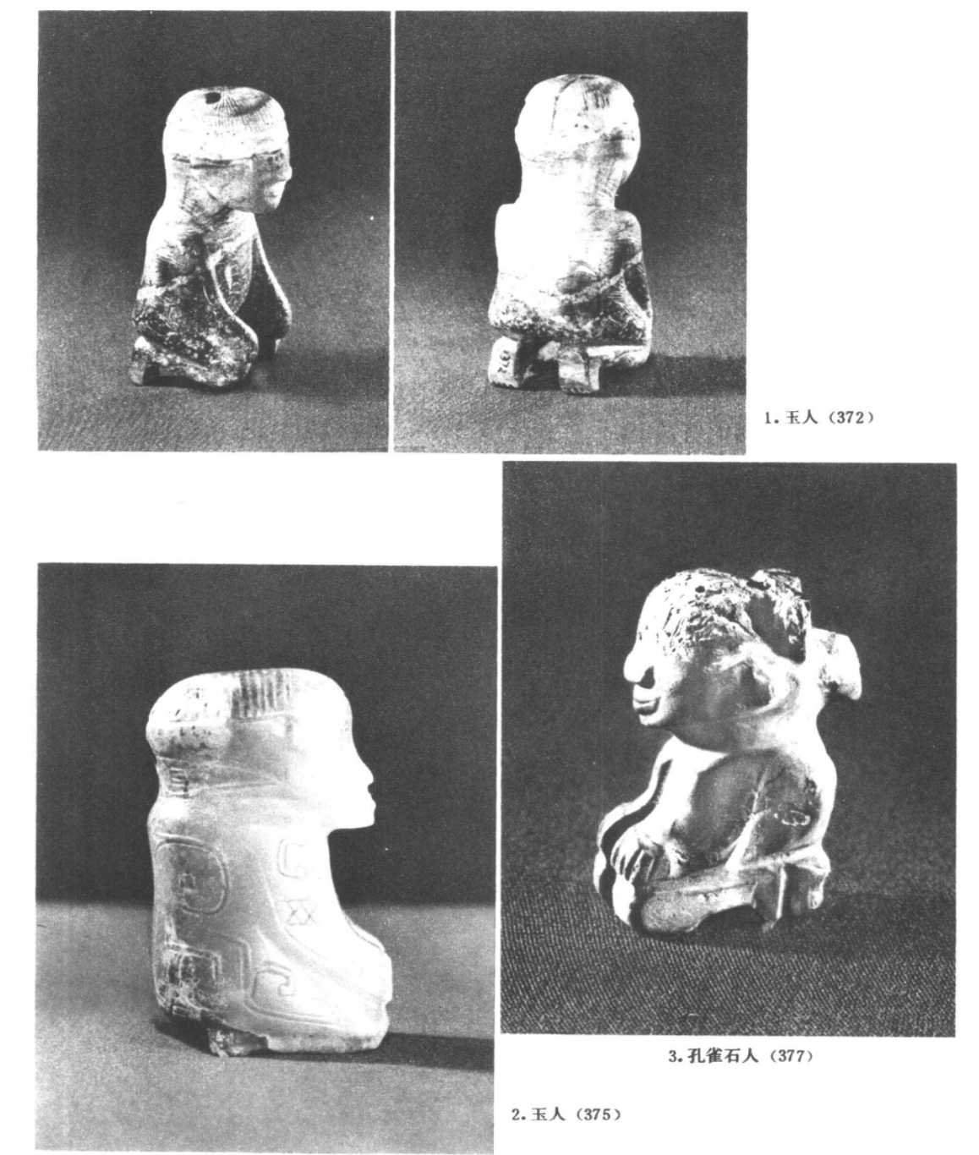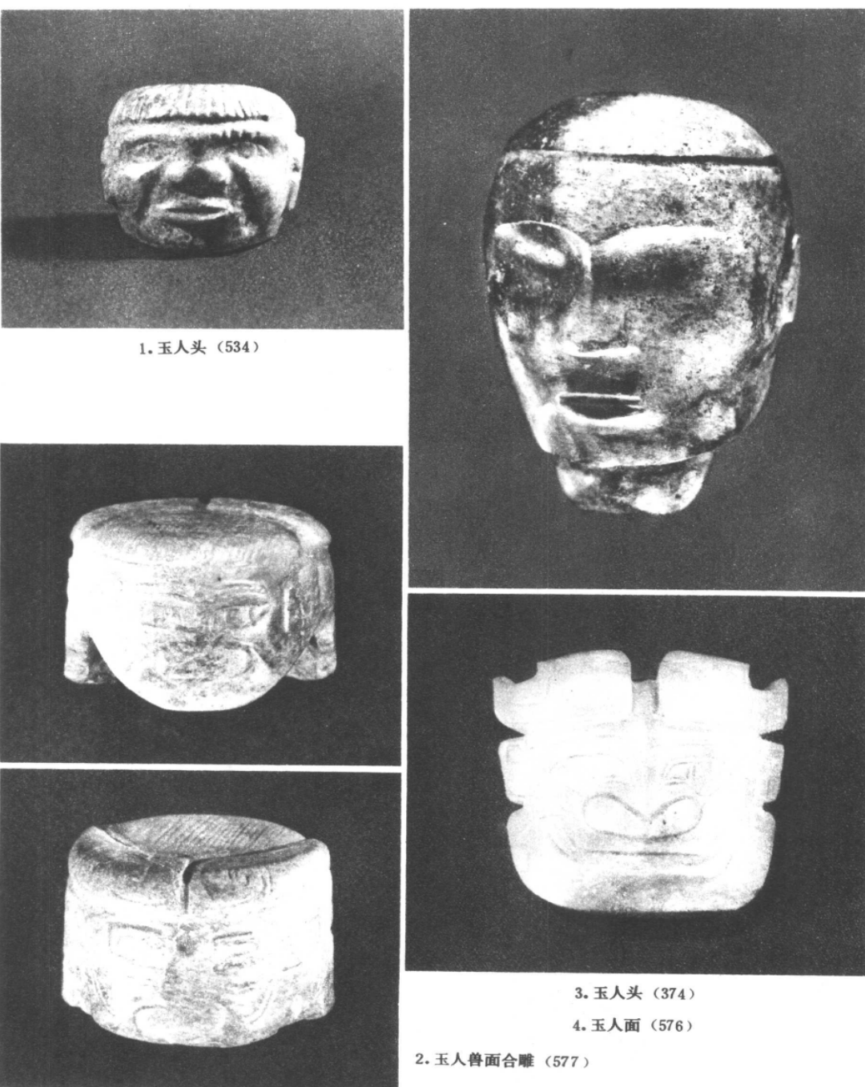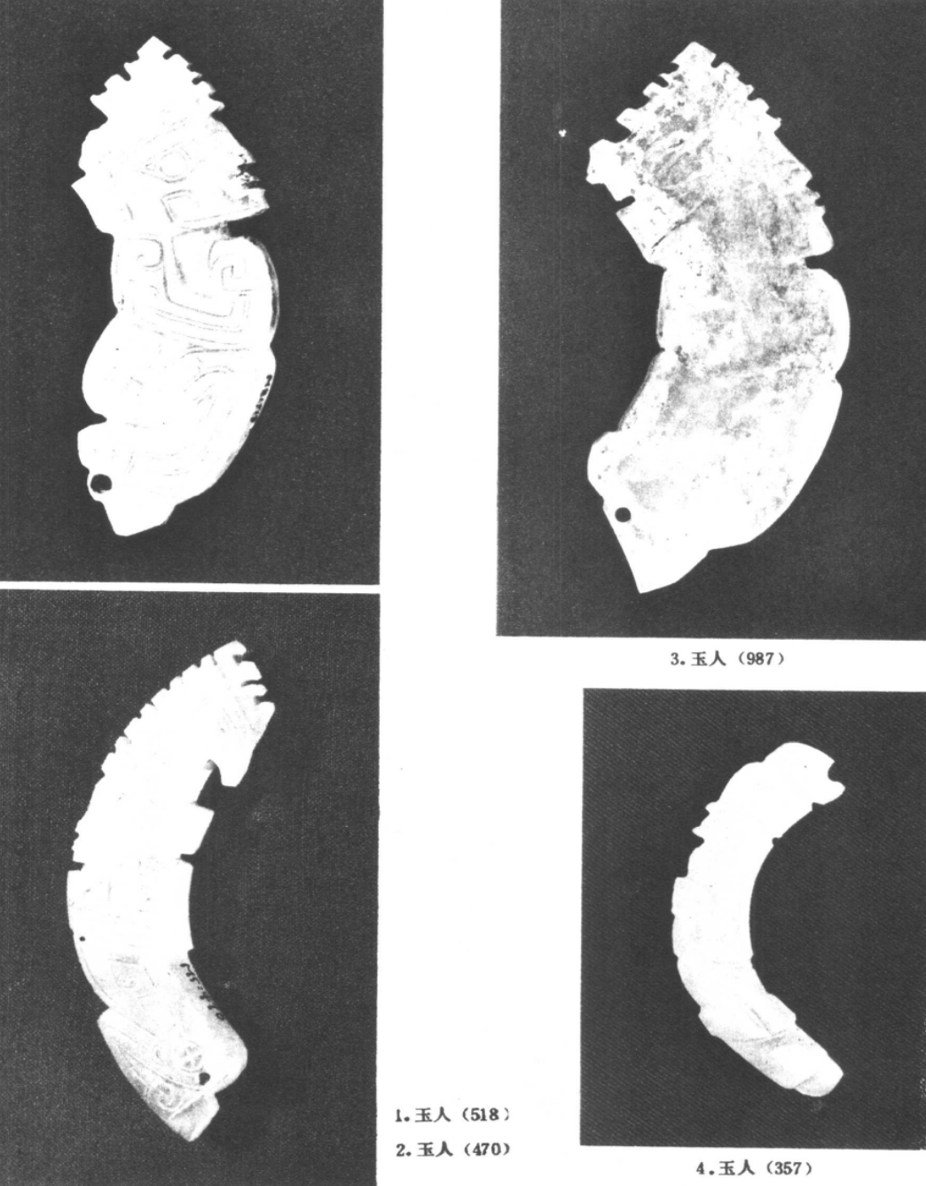
M5:987是1件人形浮雕。高12.4厘米。人物作侧身蹲居形。只雕出面部及上下肢轮廓，未雕细部纹饰，似为半成品。在小腿上有一小圆孔。
M5:470是1件淡绿色的浮雕。高9.2厘米。人物作侧身蹲居之形。人物头戴高冠。臂拳曲于胸前。臀上有小孔，脚下有短榫，可能作插嵌用。
M5:357也是1件人物浮雕。高5.3厘米。人物也作人物作侧身蹲居之形。人物张嘴翘鼻。头戴冠，臂向上屈，手指向外，下肢较短，作拳曲状。脚下有榫。
M5:959是1件带黄斑的人物浮雕。高3.9厘米。头部似人，似戴冠。形状较特殊。
上述人形玉雕中，多数都在人物的颈部或头部开有小孔。郑振香先生认为这些小孔可以作来插嵌。3200年后的今天，似无可能准确了解妇好墓随葬这批人形玉雕的真正用途，但它们出土在妇好墓中，本身就是值得重视。即使不将人形玉雕与妇好爱玉关联，却无法否定妇好墓中的耳勺、梳子、发簪等大量玉器与日常生活相关。
妇好爱玉，应是事实。

2、石趣
关于妇好墓中的石器，不妨从石雕人像说起。
除人形玉雕之外，妇好墓还出土了2件人形石雕。
M5:376是1件大理石圆雕的跽坐男子。高9.5厘米。男子双手抚膝。头微低，瘦长脸，尖頷，前额突出，高颤骨，粗眉大眼，右眼的上眼瞼 压下眼瞼。蒜头鼻。头发向后梳，贴垂于后脑，在右耳后侧拧成辫，往上盘至头顶，绕至左耳后侧，再至右耳后，辫梢塞在辫根处。头戴圆箍形“𫠆”，用以束发。腹部悬长条形“蔽膝”，下缘垂膝。无衣纹。底部磨平。

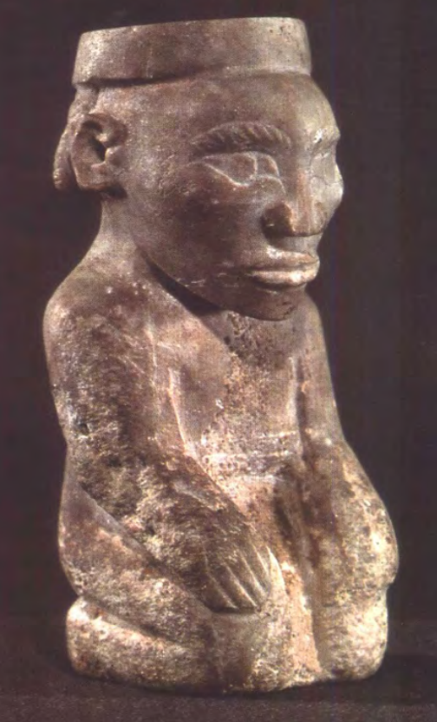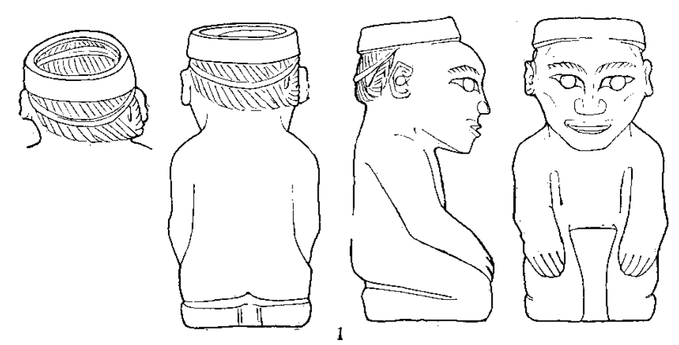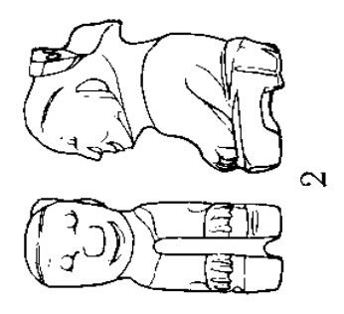
妇好墓出土的大理石人与绿松石人
M5:377是1件绿松石雕刻的圆雕男子。高约4厘米。男子跽坐。双手抚膝。头微抬，椭圆脸，眼、眉不甚清晰。脑后有下垂的发髻，发髻中间有上下相通的小孔，发髻之上雕有半圆形“发饰”。无衣纹，赤足。
如同玉器，我们无法从上述2件人形石雕得出妇好爱石的结论。然而，撇开人形雕刻，妇好爱石的特殊嗜好同样十分明显。
妇好墓出土石器共63件，约占随葬品总数3.2％。数量和比例无法与玉器相比。何以占比不高，却能够“悟”出妇好爱石呢？
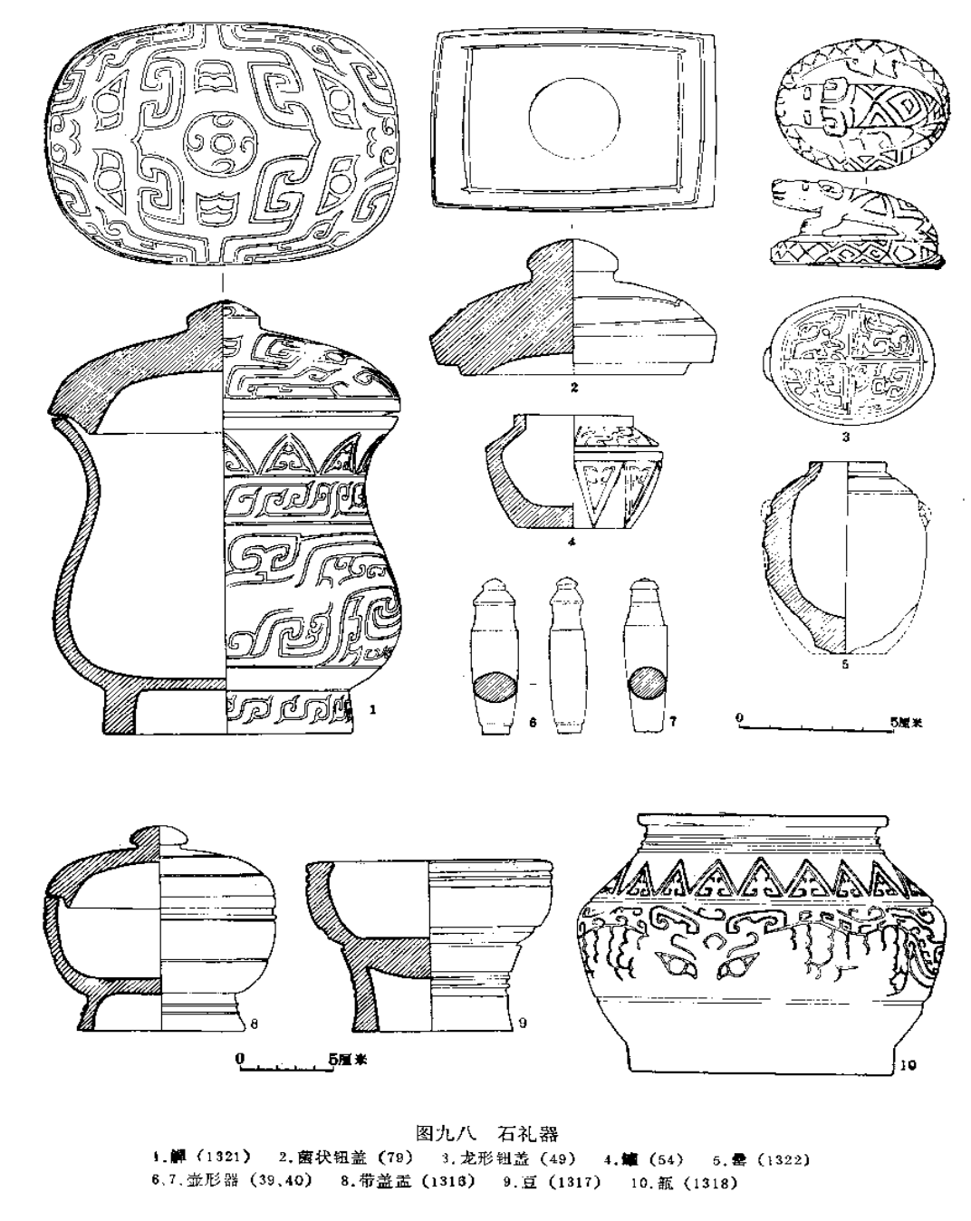
鉴定表明，妇好墓出土石器从材质而言，有大理岩、石灰岩、泥质灰岩、砂岩、泥质砂岩、碳酸盐岩等。然而郑振香观察发现：礼器和各种精致的动物形雕品主要是大理岩制作；石灰岩及泥质灰岩多用来制作工具；砂岩大都用作磨石。
妇好墓中一批制作精良、最美观漂亮的石器是一批日常容器。包括石盘、石觯、石豆、石瓿、石簋。这批石容器，全用大理岩制作。大理岩晶体细腻、颜色美观，完全符合“殷尚白”的理念。
不能忽视的重点是：这几件制作精良的石容器，除石簋在椁顶板上外，其余全部出自距墓口5.6米处的填土器物第5层。其共存物品有铜镜和大量骨笄。有相当充分的理由相信，这几件大理石制作的石容器是妇好的私人物品。可见妇好生前喜爱之物应包括大理石制品。
石豆M5:25，高9.1、口径15.1厘米。白色大理岩。厚唇外翻，浅盘，腹壁较直，矮直圈足。腹饰餐餐纹三组，上下夹以弦纹，琢雕精细，圈足饰云纹兼目形纹，上下也夹以弦纹。
石瓿M5:1318，高15.5厘米。白色大理岩。敛口方唇，圈足直矮。须饰凸弦纹三周，肩部饰三角形纹一周，其下有一周凹弦纹，腹部纹饰大部剥蚀，从残存部分看应为虎纹。
石觯M5:1321，通高约15.7厘米。白色大理岩。椭圆形，直而矮、底近平。口下饰三角形纹，颈饰云纹，腹部饰兽面纹两组。刻纹精细，圈足饰云纹。盖呈椭圆形，隆起，盖面两端均饰兽面纹。
石罍M5:1322, 商约6,8厘米。白色大理岩。小口平沿，究肩，深跑，肩下一侧有残耳，上有横穿小孔。肩部有阴线两周。
此外还有石罐、石壶、器盖等。
除日用器外，还有各种动物形石雕15件，包括牛、照、虎、鸬鹚、鸟、怪鸟和蝉等。此类器物中，最引人注目的是“司辛”石牛。
石牛M5:315，长25、高14厘米，白色大理岩圆雕。出土时，在距墓回深5.7米椁顶上具中心部位，头向南。作伏回状，前肢跪地，后肢前丽，短尾下垂。昂首，张口露上下齿，两角向后、背脊与星雕节状纹，局部饰云纹。下额上刻“司辛”二字。
司辛，郑振香先生解读为武丁为妇好所制，但从出土于椁顶中部位置等信息观察，更可能是妇好死后，其子为母亲所作祭品祭祀母亲辛。之所以用白色大理岩制作此器，一方面是商朝人的大型石雕习惯于用大理岩，但就“司辛”石牛而言，也不排除与妇好生前喜欢大理岩制品相关。
墓葬中还出土有1件石鸬鹚，也是大理岩雕刻。
妇好虽然对白色大理岩情有独钟，但她的墓葬中还有部分其它美艳石材制品。例如用太行山红色砂岩制成的石罐，以及用绿松石制作的多种动物雕刻虎、鸽、龟、蝉、石珠，以玛瑙制作的珠子等。总数约50件，且基本都是装饰品、艺术品等。
玛瑙硬度高，透光度好，适合制成珠子。妇好墓出土玛瑙珠共26件。放置散乱，原串缀情况不明，个别的被串缀在铜饰上。器形多呈算珠形，直径1.7-1.9厘米。又有1枚器形较大的管形珠，殷红色。两端平,中腰微鼓，中有孔。长2.3、径1.1、孔径0.4厘米。

3、鸟缘
妇好的随葬品中，动物是常见题材。鸟，则是各种动物中数量最多的一种，而且从出土情形观察，也最与妇好本性相关。
妇好的随葬品构成极为复杂。它包括妇好生前用过的物品，也包括她死后专门制作的用于祭祀的器物。显然，如果一批物品能判定为妇好生前所用，则可定义为其“私人物品”。私人物品对于解读妇好的生前喜好才有实际意义。
排除用于专门用于祭祀的物品后，可判定为妇好生前私人物品者主要有两批：
（1）至少部分棺内饰品可能是妇好生前私人物品
（2）填土中的部分物品可能是妇好生前私人物品。
虽然由于水中发掘，许多器物出土位置不明，但棺内饰品中的玉管多半应是妇好生前穿戴。据研究，玉管大都用于束发或者束带，形制不宜复杂。
妇好墓的填土中发现分6层放置的物品。其中第4层和第6层根据物品的功能以及功能配搭，可判定为私人物品。
第4层距墓口4.3米。物品放置情况是：左（西）、右（东）各有一把带木把的铜戈；两戈之间偏北处有1儌弓形器；弓形器西侧是上、下对称的骨镞各一排，每排五枚；弓形器东侧散置海贝六十余枚；弓形器西南侧是一组较密集铜泡，形似马的笼头；最南端则整齐排列骨镞十枚，骨镞之下还压着铜镞。参照殷墟车马坑发掘，上述物品可以肯定是与马车相关的物品。这些物品应该与妇好当年的马车相关。
第6层距墓口5.6米。此层物品的最大特点是发现了大量束发的骨笄，以及用来照容颜的铜镜。物品的放置情况是：大批骨笄放置整齐，边缘较直，在不少骨笄上还粘有红漆。郑振香推测它们原来装在一个长方形“木匣”中，骨笄上部被3件象牙杯叠压。“木匣”另有80余件器物成堆放置，包括铜镜、石豆、陶埙、刻刀，还包括4件石鸟，另外还有石牛、石罐、石罍、石觯、弓形器、玉管、骨匕、蚌蛙、玛瑙珠，也包括散乱的一些骨笄。从物品种类和物品堆放情况判断，此类物品最可能是当年妇好所用。
郑振香将全部骨笄放在一起清点，发现总共499件骨笄中，居然有334件是以鸟作为笄头的，有的还做出了鸟的羽毛。
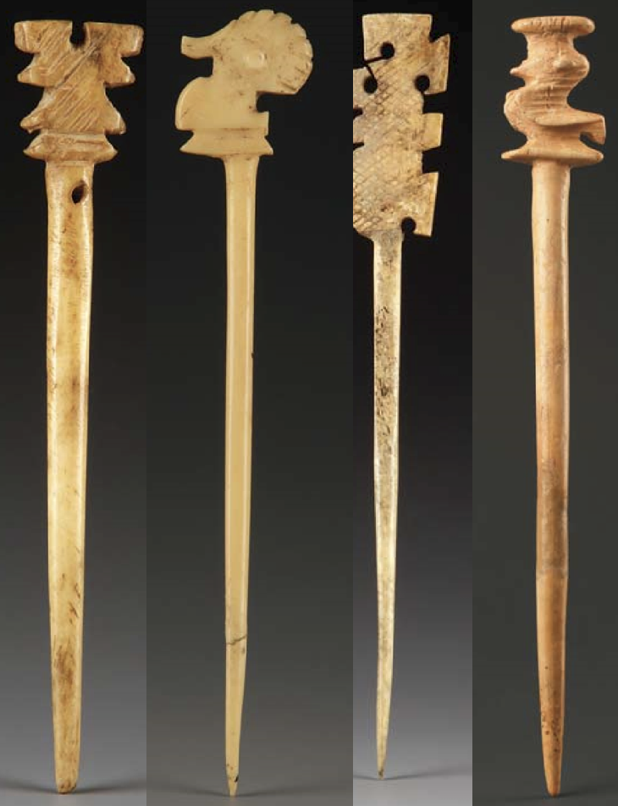
郑振香现场观察：鸟头笄象是成束放置的，尤其最下层是大量鸟头笄，笄头以朝北的居多，朝南的较少，有的侧放、有的平放。这些骨笄长约13-14厘米。
笄作为束发器，与墓主人妇好最直接相关。妇她为什么随葬大量鸟头笄？又为什么在同层物品中还随葬4件石鸟？合乎常情的解释是，妇好生前或许喜欢鸟的灵动。

4、怀古情
早年关于妇好墓的研究，学界有过重大误解：以为妇好墓所出文物都是商代作品。随着考古学科的进步，越有越多的证据显示，妇好墓中的随葬品虽然出自这座商代晚期的墓葬中，但其制作年代却远早于妇好生存的那个年代。
据粗略统计，妇好墓出土的玉器中，可能有30%是当时的“遗玉”，或者用当时的“遗玉”改造之后的特殊的“当朝玉”。
不妨举以下数例。
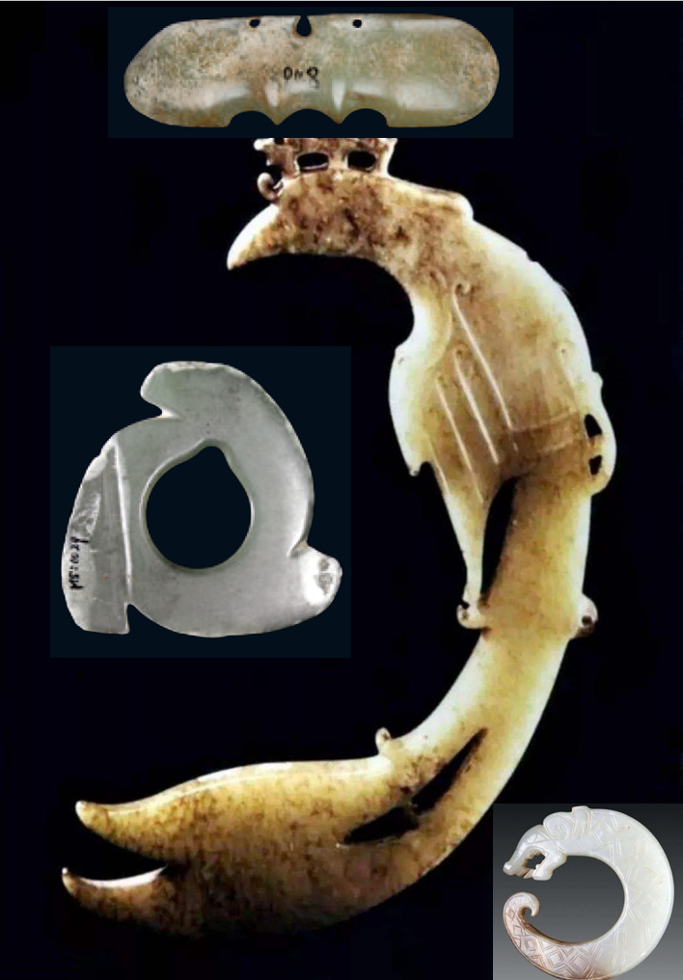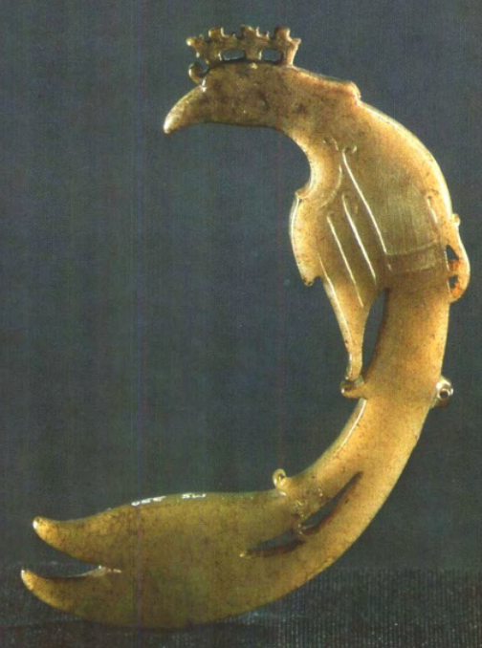
（１）红山文化玉器
妇好墓随葬有１件玉饰，编号为76AXTTM5:948。
此器长6.2、宽1.9厘米。其特点是周边被打磨得十分圆润无棱角。一侧有钻孔，另外一侧出弧形“缺口”，器物表面呈现类似“瓦沟”的内凹。工艺上，属于典型的“减地”达成的纹饰。
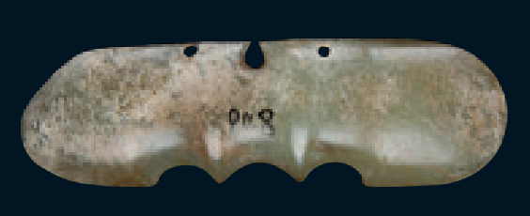
早年，研究者并不认得此物。随着学界对分布在辽宁、内蒙一带的红山文化发掘与研究的深入，现已确认此种玉器，可以肯定是红山文化的物品。此器未加任何修改，完整地随葬在妇好墓中。年代上，它早于妇好时代达2000年以上。
（２）凌家滩玉器
妇好随葬的玉器中，有一件卷曲的龙形器。此器的造型与安徽凌家滩遗址出土的玉龙颇为相像，但躯体上的纹饰采用的是棱格纹。学者研究认为，此器很可能是利用凌家滩文化的玉龙加上商代的棱格纹改造而成。倘若真如此，则此器的“原型”早于妇好至少2000年。
（３）石家河文化玉器
现已成为国家博物馆重要收藏的妇好墓玉凤，早年一直以为是商代器。随着考古学界对石家河文化认识的加深，现已完全可以确认所谓的“妇好玉凤”其实是“从妇好墓中出土，却早于妇好近千年的石家河文化玉器”。
妇好玉凤只所以被学界认定为石家河文化玉器，有如下依据：
① 材料：这件玉器的材料与现今已发现的大量石家河文化玉器的材料十分接近。无论颜色、质感、硬度、透度、润度，类似材料的古玉器在湖北天门石家河古城所在的多个遗址点发现。
② 器型：商王朝的凤，很少作曲体表现。相反，石家河文化出土的玉凤基本都是曲体造型，且头部带有凤冠。妇好墓出土的此枚玉凤呈曲线造型和头部凤冠，正是石家河文化玉凤的风格。
③ 纹饰：妇好在世时，流行的是以“双线阴纹”构成的云纹或兽纹，表现鸟的纹饰时尤其如此。妇好玉凤的纹饰是凸起的线形阳纹，绝无双阴线纹饰，而这，也是石家河玉器的纹饰风格。
④ 工艺：妇好生存时代的晚商玉器，其制作工艺多以解玉砂凹线勾彻，故而纹饰呈阴线；不同于晚商玉器，石家河文化的阳线是通过“减地”工艺达成的。不仅纹饰制作工艺有别，玉器的镂空技术更是不同。殷墟的镂空，除了线镂，更多是钻孔；石家河文化的镂空技术，通常以线镂方式将需要镂空的部分拉切成狭长空洞。妇好玉凤无论是镂空技术还是减地阳刻工艺，都与石家河文化一致。
除上述玉器外，妇好还随葬有年代更早的大汶口文化和龙山文化“遗玉”。有学者据此推测，3200年前的妇好是一位“古玉爱好者”，甚至称她为“最早的收藏家”。这种判断虽然过于直接武断，但其墓葬中随葬有比较生存年代更早的“遗玉”不容否认。
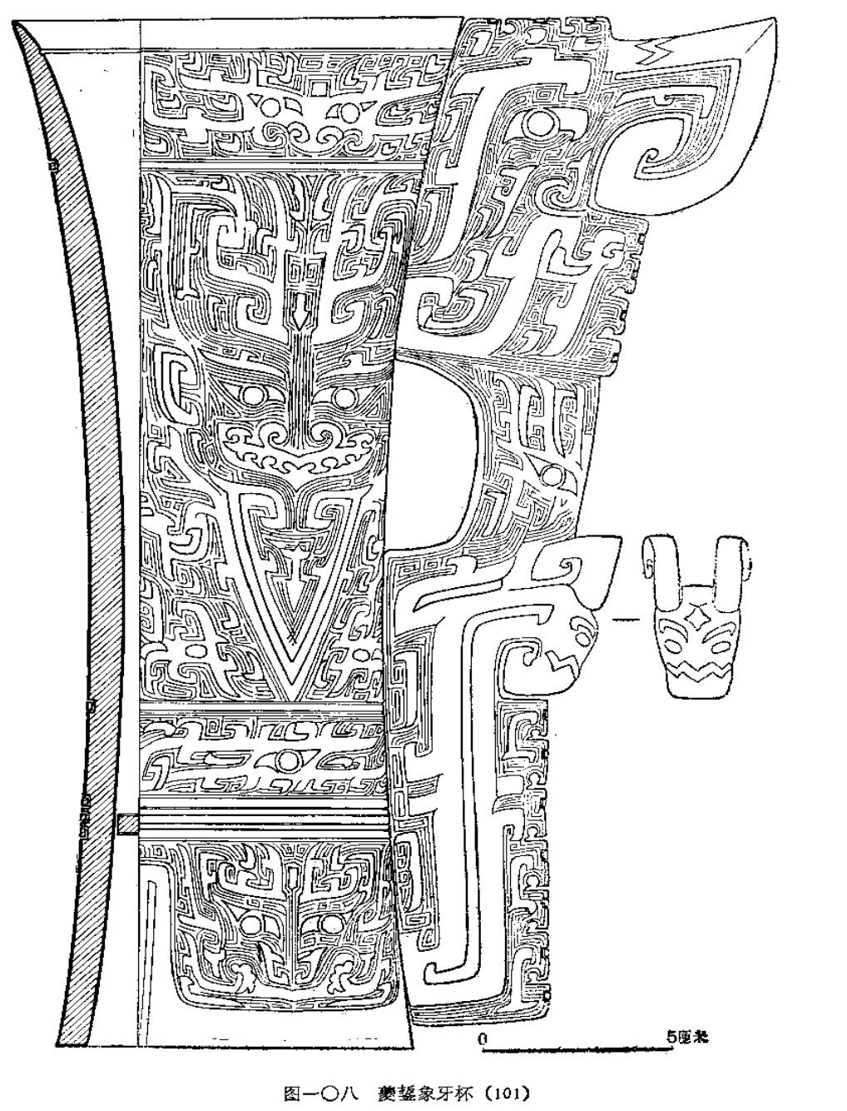
出土文物所见的妇好玉雅、石趣、鸟缘以及怀古之情，其终极意义在于妇好对生活的热爱，对美追求。妇好对美的追求，又集中反映在另外几件能够集中体现妇好时代的几件绝世佳作象牙杯上。
妇好墓填土第6层出土的3件象牙杯，巧具匠心，极尽华美，也是妇好拥抱美好的实物见证。

【殷墟妇好墓】P196
汤毓赟 唐际根：【。。组合与构成】。。

